67. ¿Desglosa montos destinados a los fideicomisos públicos del municipio?
El Municipio de Tonalá, Jalisco, no cuenta montos destinados a los fideicomisos públicos, pero en el Presupuesto de Egresos para el Ejercicio Fiscal del año 2017 se encuentra la partida 4600 Transferencias a fideicomisos, Mandatos y Otros Análogos que hace referencia a los fideicomisos públicos, el cual puede ser consultado directamente en:
http://tonala.gob.mx/portal/wp-content/uploads/2017/01/04-Egresos-Fuente-de-Financiamiento.pdf

O a través de la siguiente ruta de acceso: http://tonala.gob.mx/portal/ Apartado de Transparencia- Información Fundamental- Articulo 8- Numeral 1 Fracción V- Inciso C- Presupuesto Municipal 2017- Egresos Fuentes de Financiamiento

Presupuesto de Egresos por Clasificación por Objeto del Gasto y Fuentes de Financiamiento - 2017
Municipio: Tonalá, Jalisco
COG/FF | DESCRIPCIÓN  RECURSOS FISCALES | INGRESOS PROPIOS | RECURSOS FEDERALES |  |  | RECURSOS ESTATALES |  | OTROS RECURSOS | TOTAL ANUAL
 |  |  | APORTACIONES FONDO INFRAESTRUCTURA | APORTACIONES FONDO FORTALECIMIENTO | PARTICIPACIONES FEDERALES | PARTICIPACIONES ESTATALES | CONVENIOS
4600 | TRANSFERENCIAS A FIDEICOMISOS, MANDATOS Y OTROS ANALOGOS - | - | - | - | - | - | - | - | -
461 | Transferencias a fideicomisos del Poder Ejecutivo | - | - | - | - | - | - | - | -
462 | Transferencias a fideicomisos del Poder Legislativo - | - | - | - | - | - | - | - | -
463 | Transferencias a fideicomisos del Poder Judicial | - | - | - | - | - | - | - | -
464 | Trasferencias a fideicomisos públicos de entidades paraestatales no empresariales y no financieras | - | - | - | - | - | - | - | -
465 | Transferencias a fideicomisos públicos de entidades paraestatales empresariales y no financieras | - | - | - | - | - | - | - | -
466 | Transferencias a fideicomisos de instituciones públicas financieras | - | - | - | - | - | - | - | -

Fundamentación: Artículo 8 Numeral 1 Fracción V inciso c) de la Ley de Transparencia y Acceso a la Información Pública del Estado de Jalisco y sus Municipios.

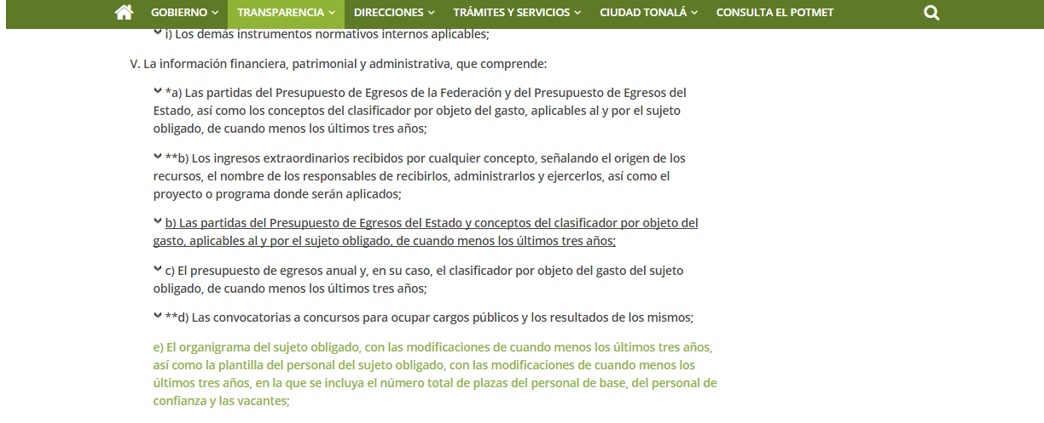

Fuente: Presupuesto de Egresos para el Ejercicio Fiscal 2017, en el Municipio de Tonalá, Jalisco aprobado bajo Acuerdo No. 574 por el Pleno de este H. Ayuntamiento se publicó en Gaceta Tonallan de Diciembre 2016, en el siguiente link:http://tonala.gob.mx/portal/wp-content/uploads/2017/02/ACTAS-DE-DICIEMBRE.pdf

